Escola Municipal de Educação Básica Augustinho Marcon.
Catanduvas, 30 de março de 2020.
3° Ano
Atividades Matemática.

- Copie e resolva no caderno, se preferir, pode imprimir.

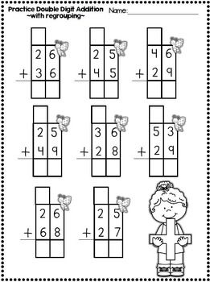

- Leia, copie e resolva os problemas. Não esqueça de dar a resposta!

